이 력 서
[지원분야 : 자바개발자, 웹프로그래머 / 신입]
개인신상

성 명 : 윤희영 (한자 : 尹熙永 영문 : Youn Hee Young)
생년월일 : 1994년 8월 17일 (만 24세)
주 소 : 서울특별시 강서구 등촌로 13아길 90 102호
연 락 처 : 010-5054-6559, 010-2931-6559(母)
핸 드 폰 : 010-5054-6559
이 메 일 : yhy1@naver.com

학력사항
2012.03 ~ 2015.02 충북보건과학 대학교 실용음악과 졸업 (4.1 / 4.5점 만점)
2010.03 ~ 2012.02 대일 고등학교 졸업

자격사항
ITQ 인터넷 [한국산업인력공단] 2017. 07
자동차운전면허 1종 보통 [서울지방경찰청] 2013. 03

병역사항
2016.12 ~ 2018.09 송파방범순찰대 의무경찰 만기 전역

교육 및 연수사항
- 과정평가형 자바기반 하이브리드 앱 개발자 양성과정 더조은IT아카데미 / 18.11.26 ~ 19.05.01(850시간)

사용가능 기술
- OS 및 DB : Windows7, Oracle, MySQL
- 사용 Tool : Eclipse, sqlDeveloper, eXERD
- 프로그래밍 언어 : JAVA, Servlet, JSP
- 웹표준 기술 : HTML, CSS, Javascript, jQuery

프로젝트 수행사항 (상세사항은 프로젝트 포트폴리오 참조)
PHONE_REV 개별 프로젝트 수행 더조은IT아카데미 / 2019.03 (8일)
- JSP&Servlet MVC 패턴
- 오픈 API 이용(jQuery, jQueryUI, ajax, cos-26Dec2008, jakarta-taglibs-standard-1.1.2)

경력사항 (인턴 및 아르바이트 포함)
통신사 CS 담당 상담원 헬로 모바일 고객센터 / 2015.08 ~ 2015.12
- 통신장애, 정지, 해지 등의 인 바운드 콜 처리업무
- 콜 처리 실적 관련 우수 사원 선정

아파트 분양 사무소 하자 점검 (아르바이트) 우장산 힐스테이트 홍보관 / 2014.12 ~ 2015.07
- 미분양 세대 청소 및 하자 점검
- 처음에는 외부에서 작업을 하는 아르바이트로 뽑혔지만 근면성실함 인정받아 사무보조로 전환

서버컴퓨터 제조사 QC담당 (아르바이트) KTNF / 2012.12 ~ 2013.02
- 제품 출고 전 검수 진행 2013.06 ~ 2013.08
- 성실함을 인정받아 그만 둔 이후에도 방학 때마다 해당 부서에서 2013.12 ~ 2014.02
방학 때마다 근무

수상경력
장려장학금 1회 수여 충북보건과학대학교 / 2014.08 ~ 2014.12
국가장학금 4회 수여 한국장학재단 / 2013.03 ~ 2014.12
교육 이수 내역서

교육 과정명 | [과정평가형] 자바(JAVA)기반 하이브리드 개발자 양성과정
교육기간 | 2018. 11. 26. ~ 2019. 05. 01 (5개월, 850시간)

교과목 | 교육일정 | 이수 기술
Java | 4.5주 | - 프로그래밍 기초 문법(변수, 제어문, 배열, 연산자)  - OOP (클래스, 상속, 추상클래스, 인터페이스)  - 패턴, API, 예외처리, 컬렉션, I/O, 쓰레드  - GUI(AWT&Swing 이벤트 처리), 네트워크, JDBC
Database | 2주 | - 데이터베이스 개념과 이해, Oracle 및 MySQL  - DML과 DDL (테이블 생성과 조작 언어), DCL  - 단일행함수, 그룹함수, 서브쿼리, DBMS 권한제어
웹표준 | 3주 | - HTML5, CSS, CSS3, 반응형 웹  - JavaScript, JQuery, Ajax
JSP & Servlet | 3주 | - 액션태그, 쿠키, 세션, 예외페이지, 자바빈  - DB, 커넥션풀, 파일업로드, EL, JSTL  - 회원인증프로그래밍과 게시판(답변, 페이징 포함)  - FrontController, Command 패턴, 포워딩  - MVC 패턴의 이해와 MVC 게시판 예제
S/W 공학 | 0.5주 | - 지식재산권, 요구사항확인, UML, UI테스트
개별(1차)  프로젝트 | 1.5주 | - JSP & Servlet MVC 모델 개별 프로젝트 개발(1차)  - 소프트웨어 공학의 이해와 UML 다이어그램 작성  - E-R Diagram 작성을 포함한 DB 설계  - 다양한 오픈 소스를 활용한 구현
Spring 전자정부 프레임워크 | 2주 | - DI, Bean 생명주기, 외부파일이용, AOP  - MVC, 컨트롤러, Form 데이터검증  - RequestMappting, MVC 게시판(답변, 페이징 포함)  - 파일업로드, Mybatic
안드로이드  모바일 웹 앱 | 1주 | - 뷰, 레이아웃, 기본 위젯 & 기타 위젯, 이벤트와 리스너, 액티비티, 인텐트
실무 팀(2차)  프로젝트 | 4주 | - Mybatis나 Hibernate를 적용한 Spring 전자정부 프레임워크 실무 프로젝트 개발(2차)
프로젝트 포트폴리오
개별 프로젝트 소개 (PHONE_REV)

프로젝트명 |  |   PHONE_REV (모바일 디바이스 사용자 모임)
참여인원 |  | 1명
기간 |  | 2019.03.06 ~ 2019.03.15
개발환경 | OS | Windows 7 Professional K
개발환경 | WAS | Apache Tomcat 8.5
개발환경 | DBMS | Oracle 11g Express Edition
개발환경 | Language | Java Platform 8 , JSP & Servlet
개발환경 | Model | MVC (Model 2)
개발환경 | Web | HTML5, CSS/CSS3, JavaScript
개발환경 | Tool | Eclipse IDE for Java EE Developers, Sqldeveloper  eXERD (E-R Modeling Tool), Start UML
개발환경 | Open Source | jQuery v3.2.1, jQuery UI v.1.12.1, cos-26Dec2008, jakarta-taglibs-standard-1.1.2

▶ 프로젝트 설명 | - - 본 사이트는 휴대폰, 태블릿PC와 같은 기기의 리뷰 위주의 사이트다  - - 이용자가 5장까지의 사진첨부를 하고 댓글을 작성할 수 있는 리뷰 게시판과 질문과 답글을 작성할 수 있는 Q & A 게시판, 관리자가 공지사항을 올릴 수 있는  - 공지게시판을 통합한 커뮤니티 시스템  - - 커뮤니티 시스템의 이용자권한에 따라 다음의 기능을 제공한다  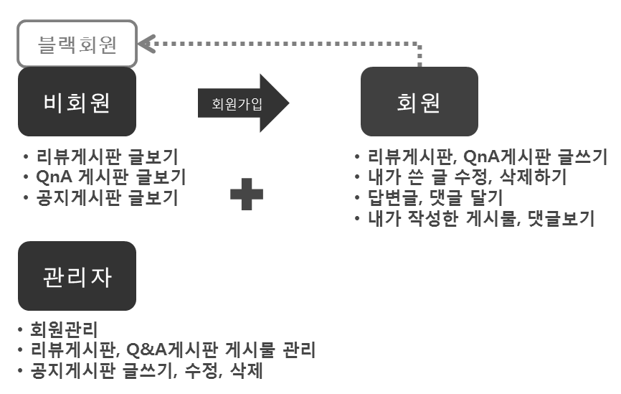
개별 프로젝트 소개 (PHONE_REV)

▶ 작업분할구조도(Work Breakdown Structure)
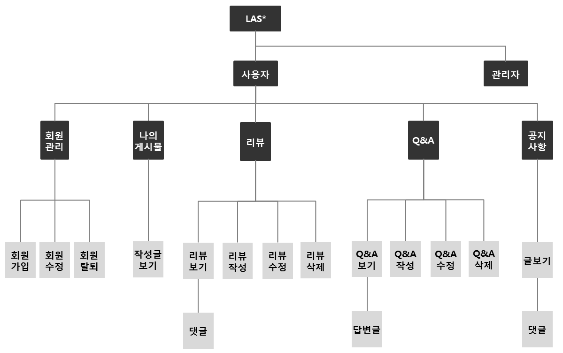
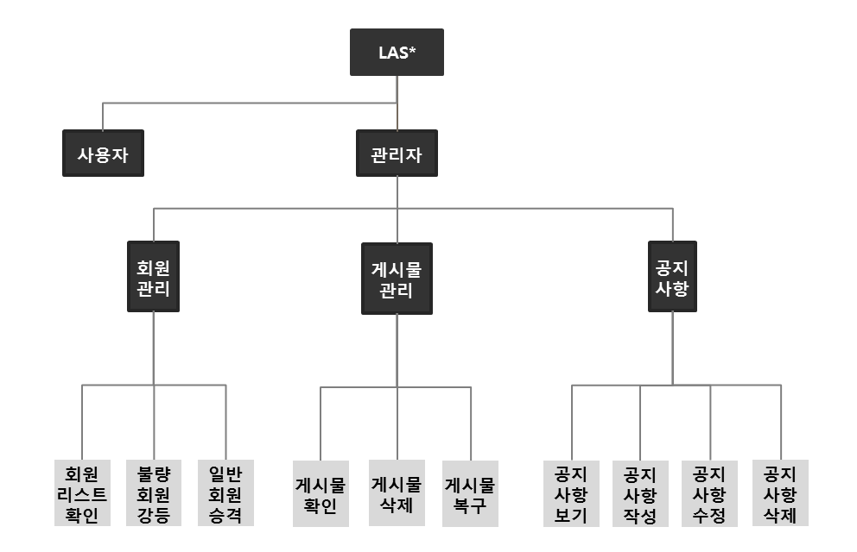

개별 프로젝트 소개 (PHONE_REV)

▶ 일정관리 Gantt Chart
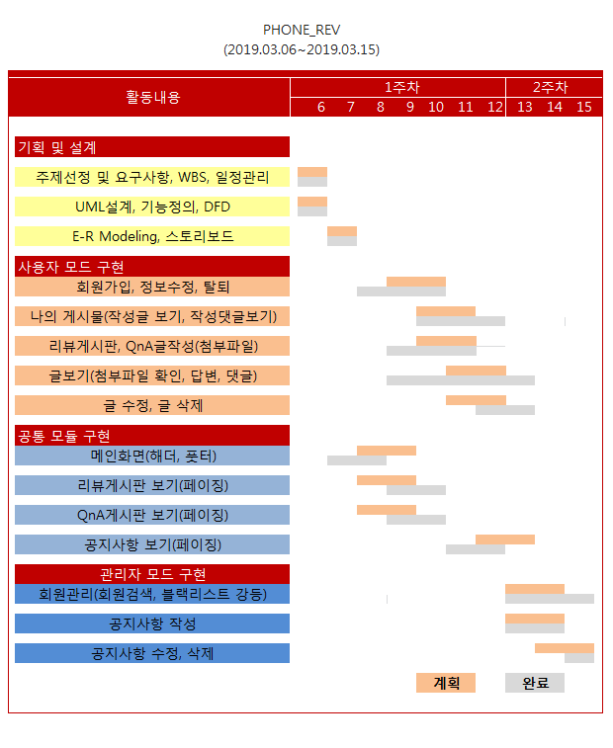
▶ Use Case Diagram
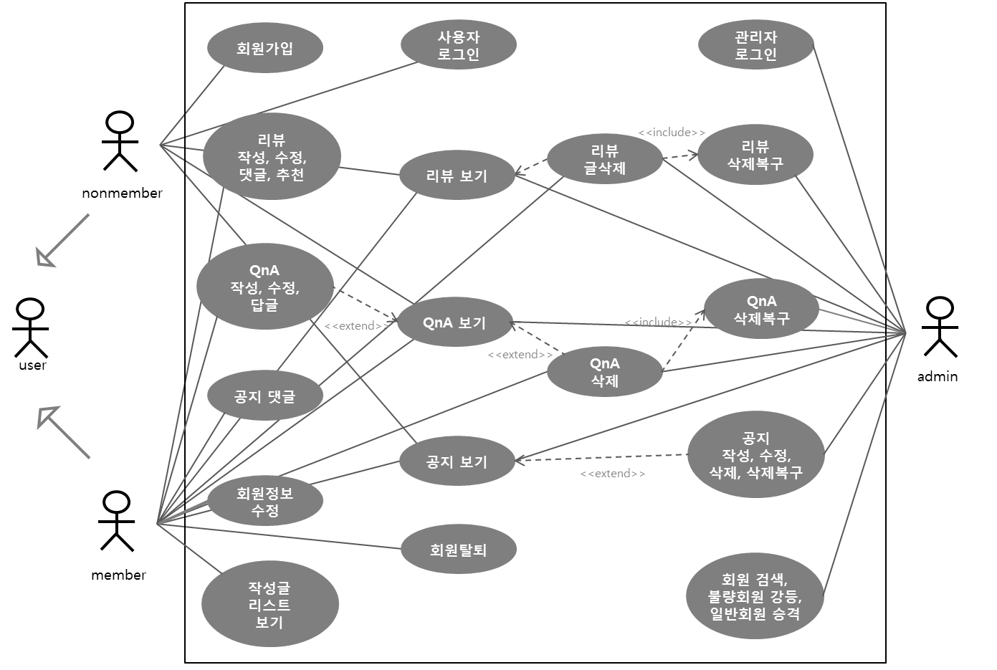
개별 프로젝트 소개 (PHONE_REV)

▶ Sequence Diagram – User Mode
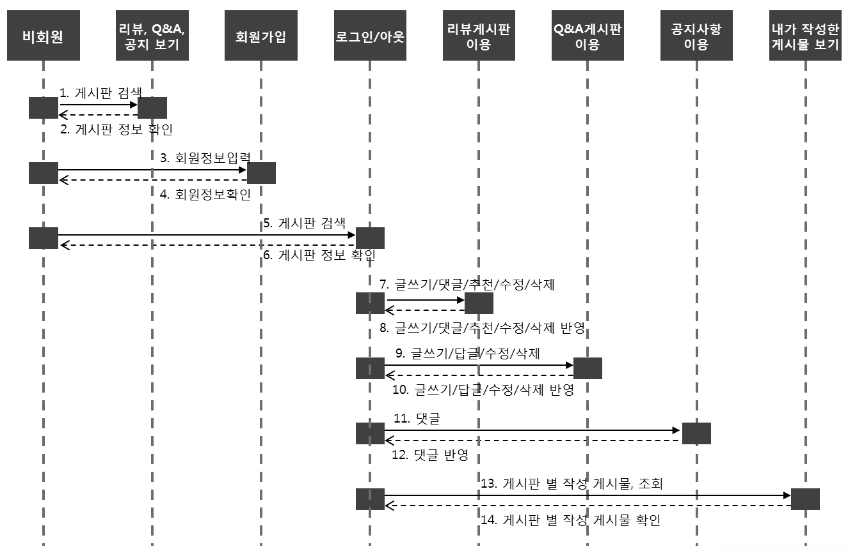
▶ Sequence Diagram – Admin Mode
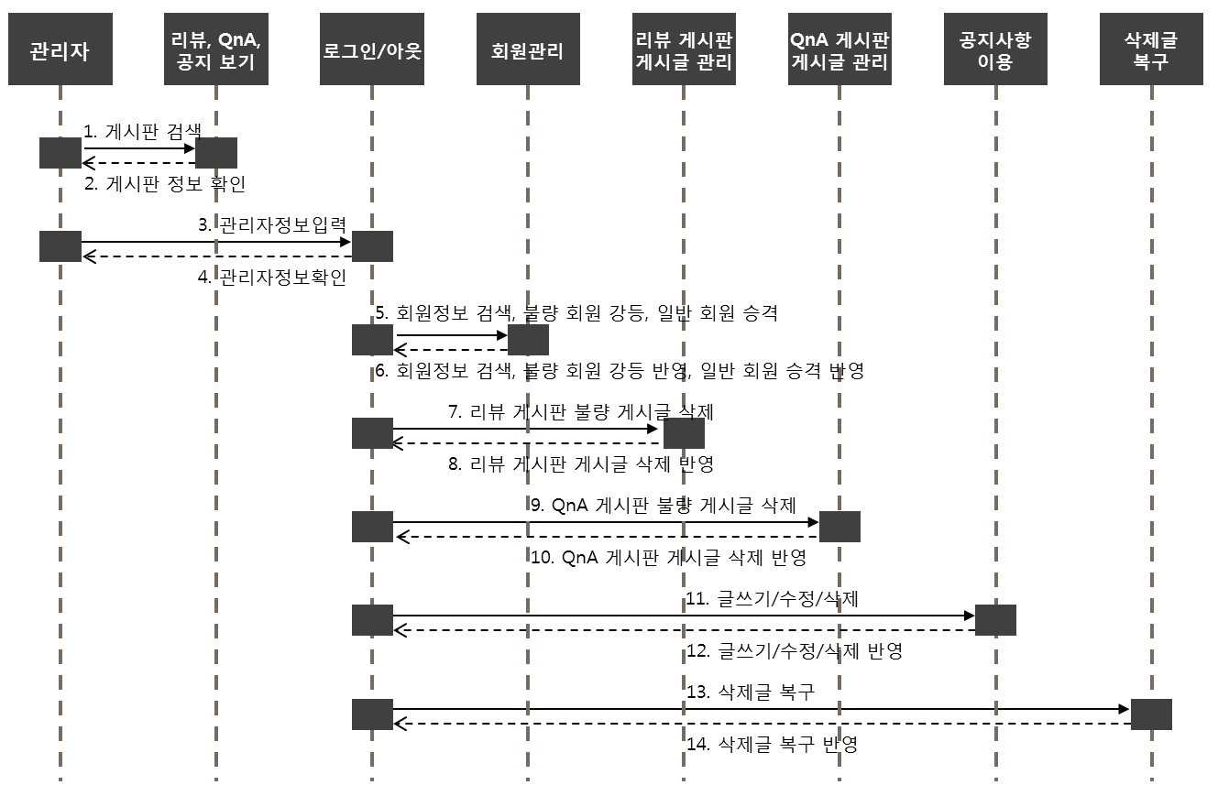

개별 프로젝트 소개 (PHONE_REV)

▶ ERD
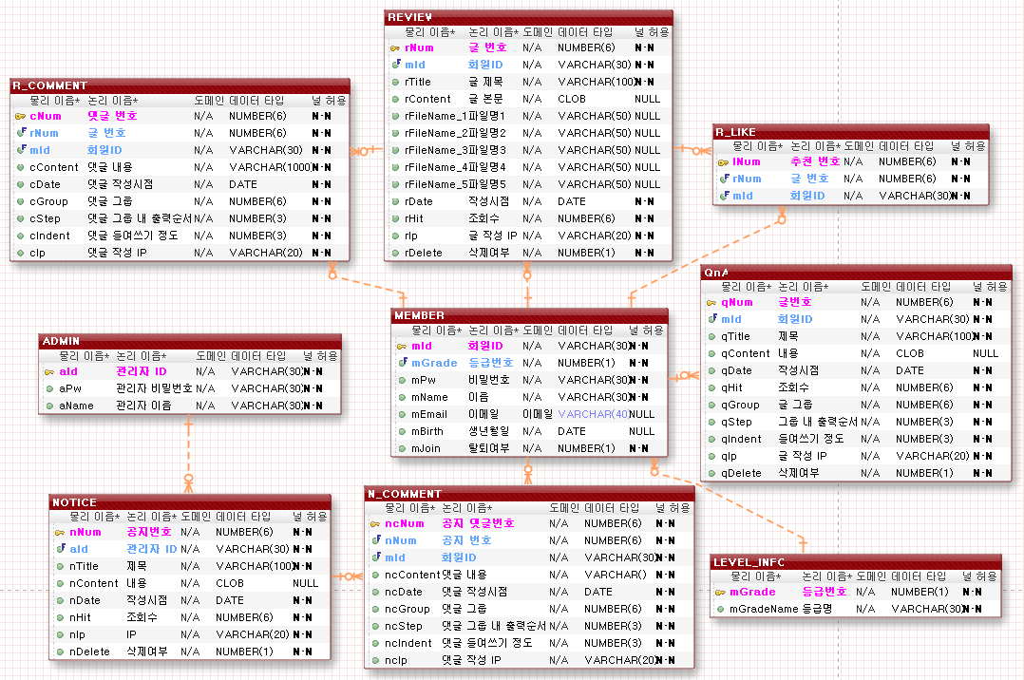

▶ 기능정의서
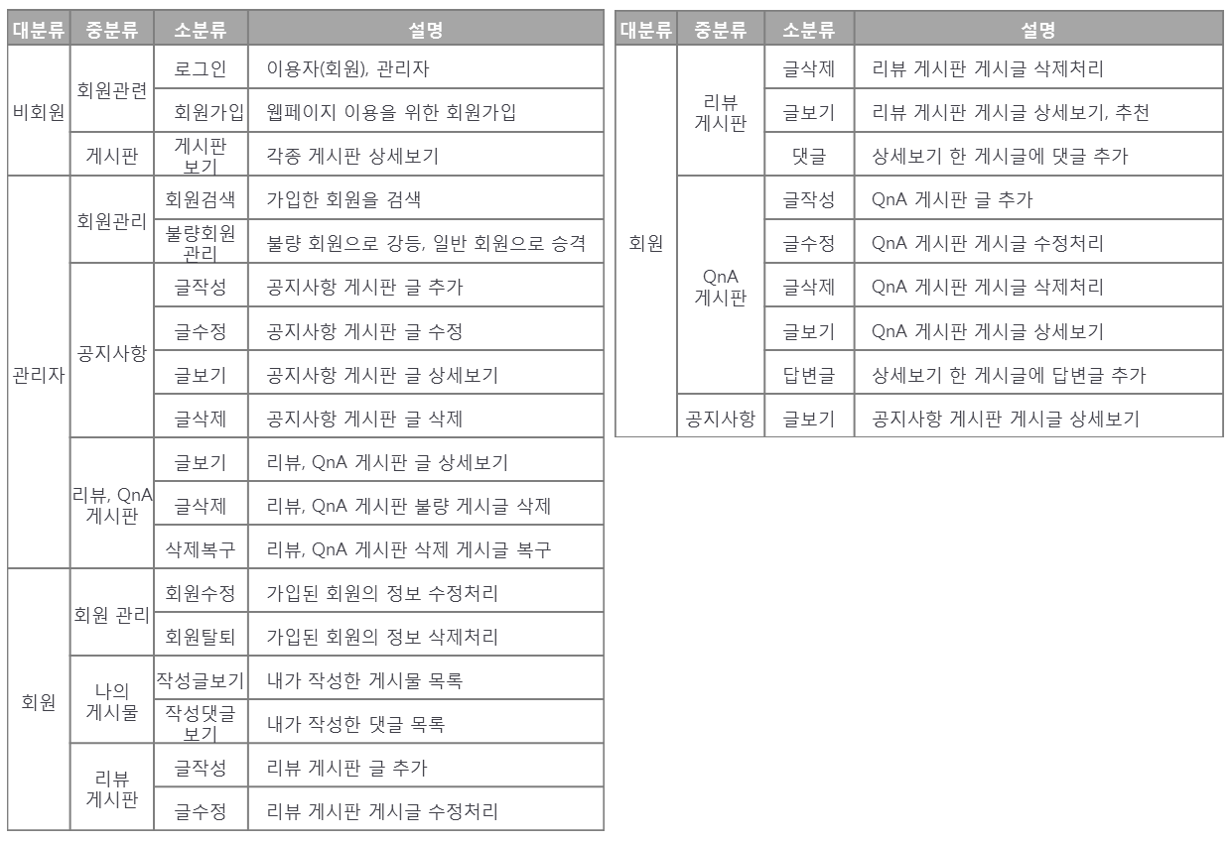
개별 프로젝트 소개 (PHONE_REV)

▶ Project Source Explorer
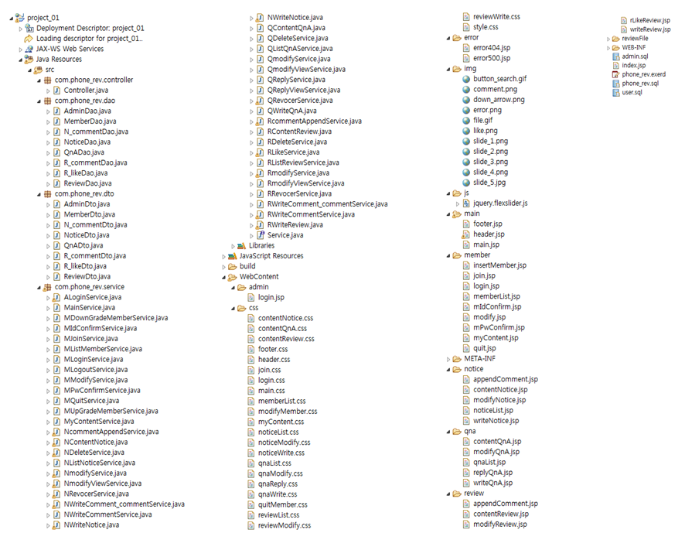

▶ 화면구성I
①
개별 프로젝트 소개 (PHONE_REV)

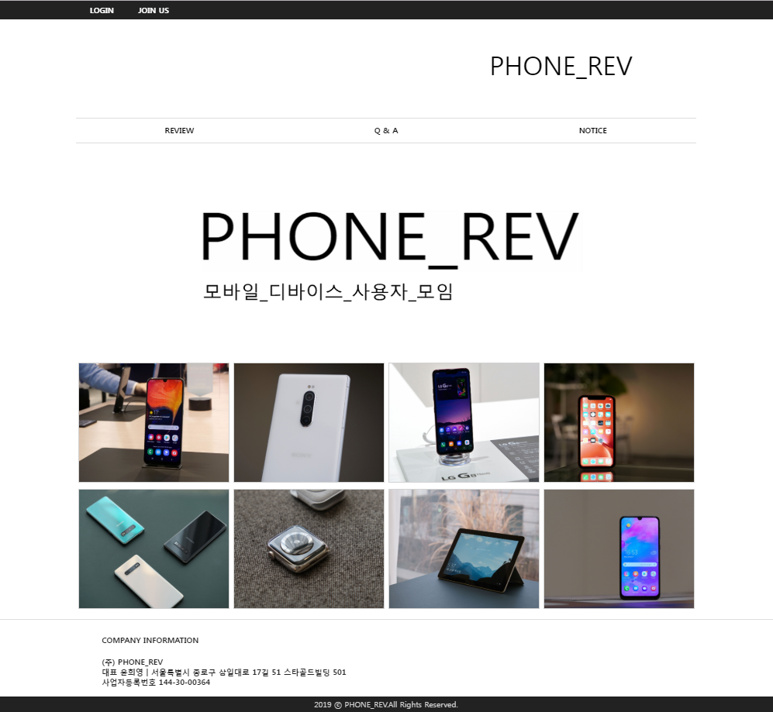  ②  ④  ③  ⑤  ⑥ | - 메인 페이지  로그인 전, 회원 로그인 후, 관리자 로그인 후 header의 메뉴가 다르게 출력  로고를 클릭하면 메인 페이지로 이동  Review, Q&A, Notice 3가지 게시판으로 이동  슬라이드 배너에서는 최신 휴대폰, 모바일 박람회 등의 광고가 출력 (jQuery 사용)  이미지를 클릭 시 해당 파일이 첨부되어 있는 Review 게시판 내의 게시물로 이동  footer에 나와있는 사업자 등록 번호 하단의 히든 메뉴 클릭 시 관리자 계정 로그인 화면으로 이동
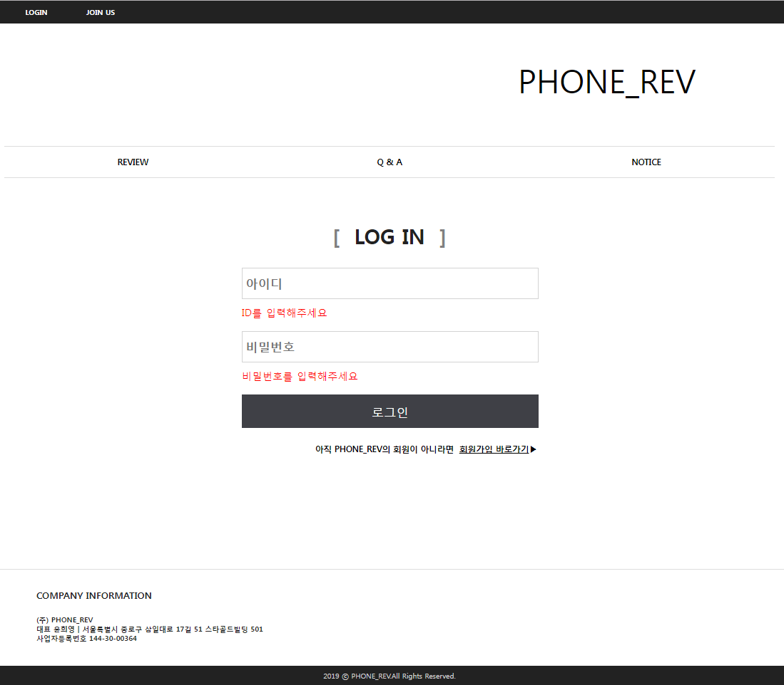  ③  ①  ②  ③  ①  ② | - 사용자, 관리자 로그인 페이지  로그인 시 아이디 혹은 비밀번호를 입력하지 않을 경우 입력해 달라는 문구가 하단에 출력(jQuery 사용)  ② 로그인 버튼 : 클릭 시 DB에 있는 회원정보와 일치하는지 확인 후 로그인 실패와 성공 여부를 알림 창으로 출력 (로그인 성공 시 header 변경)  ③ 회원가입 바로 가기 : 클릭 시 회원가입 화면으로 이동 (관리자 계정 로그인 화면에는 해당 메뉴 없음)

▶ 화면구성II
개별 프로젝트 소개 (PHONE_REV)

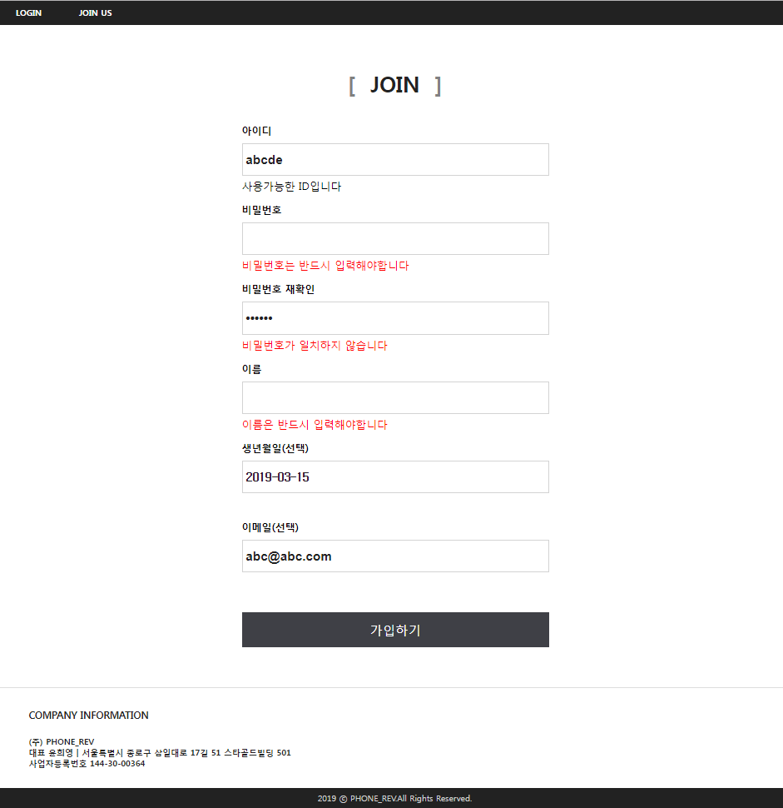  ②  ④  ③  ①  ⑤ | - 가입 페이지  회원가입 시 기존에 사용하고 있는 ID와 겹쳐서 사용 불가 시 사용 불가한 ID라는 문구를, 사용 가능 시 사용 가능한 ID라는 문구를 출력 (ajax이용)  비밀번호 입력 여부와 입력한 비밀번호와 재입력 하는 비밀번호의 입력 값의 일치 여부를 하단의 문구를 통해 안내  이름 입력되지 않았을 경우 반드시 입력해야 한다는 문구 출력  생년월일과 이메일은 입력하지 않아도 회원가입 가능  가입하기 버튼 클릭 시 회원 가입 되었다는 알림창 출력과 동시에 입력한 정보를 DB에 등록
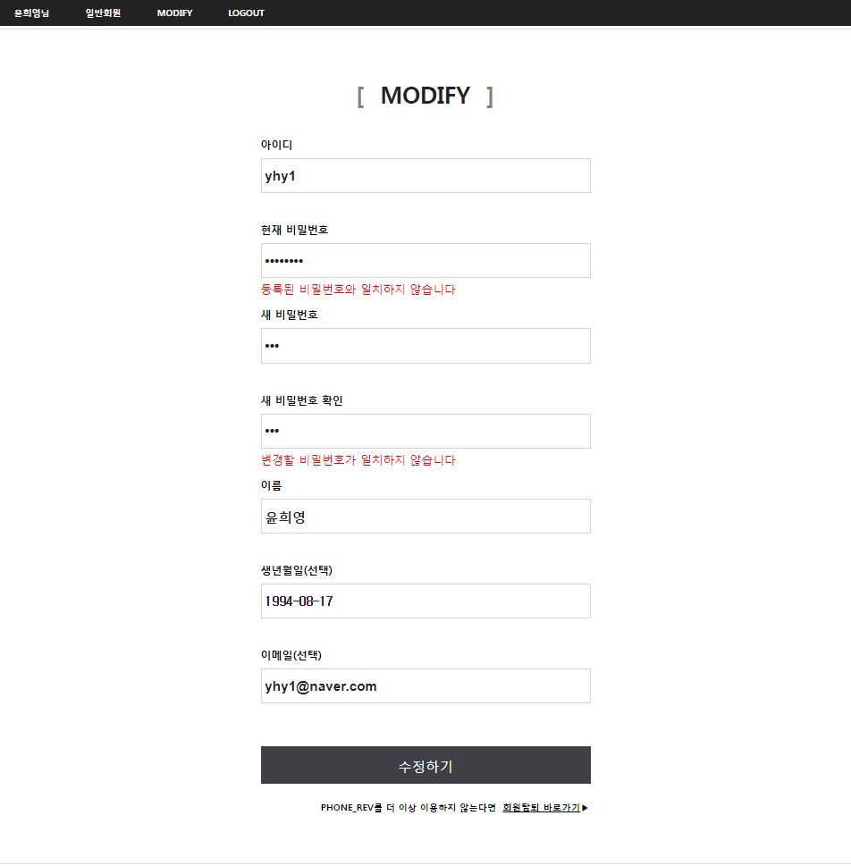  ③  ①  ②  ④  ⑤  ⑥ | - 회원정보 수정 페이지  로그인 된 아이디가 그대로 입력됨 (사용자가 직접 입력 불가)  ② 현재 비밀번호와 일치하는 비밀번호를 입력해야 회원정보 수정, 탈퇴 가능 (일치하지 않을 시 일치하지 않는다는 문구 출력, ajax사용)  ③ 회원 가입과 동일하게 두 입력창의 입력 값 다를 경우 일치하지 않는다는 문구 출력 (jQuery 사용)  DB에 저장되어 있는 정보들이 기본값으로 적혀있음  수정하기 버튼 클릭 시 변경되는 정보를 DB에 저장  회원탈퇴 바로 가기 클릭 시 탈퇴 페이지로 이동

▶ 화면구성III
개별 프로젝트 소개 (PHONE_REV)

①  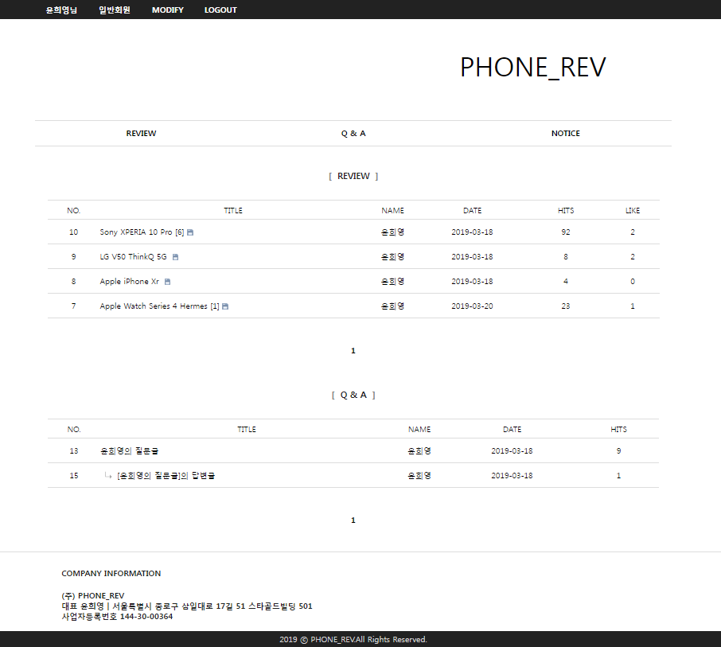  ②  ④  ③  ⑤ | - 내가 작성한 게시물 페이지  로그인 후 header에 출력되는 회원명 클릭 시 작성한 게시물 확인 페이지로 이동 (Review, Q & A), 불량회원 등록 여부 확인 가능  클릭 시 Review게시판으로 이동  최신 순으로 정렬, 파일 첨부 여부, 작성 날짜, 조회수, 댓글 수, 추천 수 등 확인 가능  클릭 시 Q & A 게시판으로 이동  최신 순으로 정렬, 작성 날짜와 조회 수 등 확인 가능
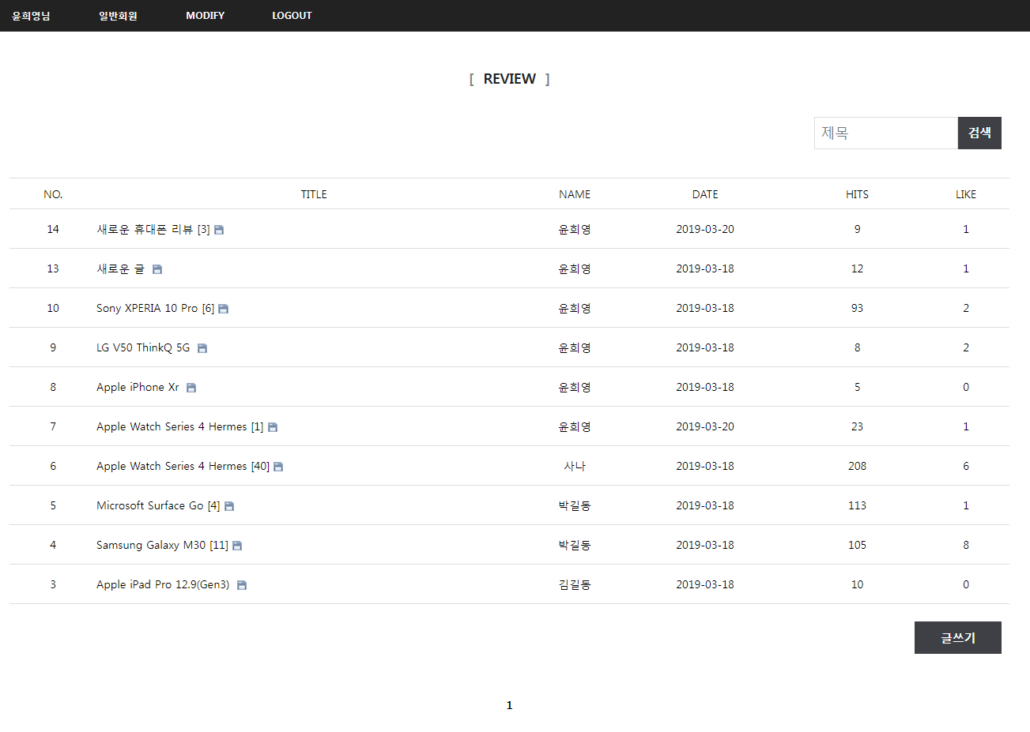  ①  ③  ②  ② | - 리뷰 게시판 리스트  제목으로 리뷰 게시판 게시물 검색 가능  ② 게시물의 제목과 작성자, 작성 날짜, 조회수, 추천 수, 댓글 수, 파일첨부 여부와 같은 해당 글의 정보 확인 가능 (제목 클릭 시 해당 글로 이동)  글쓰기 클릭 시 글 작성 화면으로 이동

▶ 화면구성IV
개별 프로젝트 소개 (PHONE_REV)

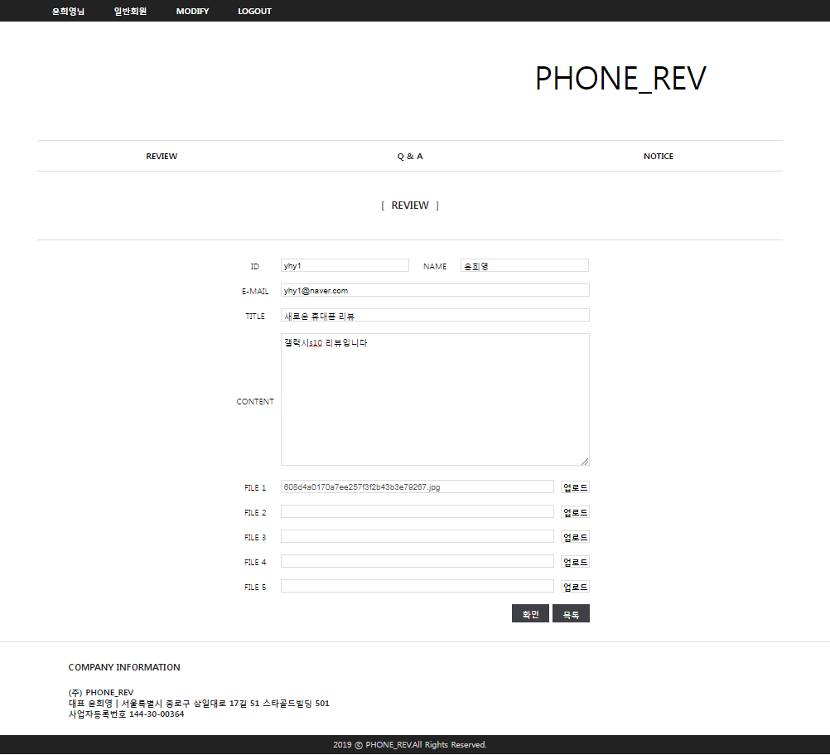  ②  ③  ④  ① | - 글 작성 페이지  로그인 시 입력했던 ID를 통해 DB에서 해당 회원의 정보를 가져와 입력 (수정 불가)  작성할 글의 제목과 내용 입력  첨부하는 파일의 이름 자동으로 입력, 이미지만 첨부 가능 (이미지 아닌 파일 첨부할 경우 알림 창으로 경고 문구 출력, Review 게시판만 해당)  확인 버튼 클릭 시 입력한 정보를 DB에 저장 후 알림 창으로 성공, 실패 여부 출력, 목록 버튼 클릭 시 해당 게시판으로 이동
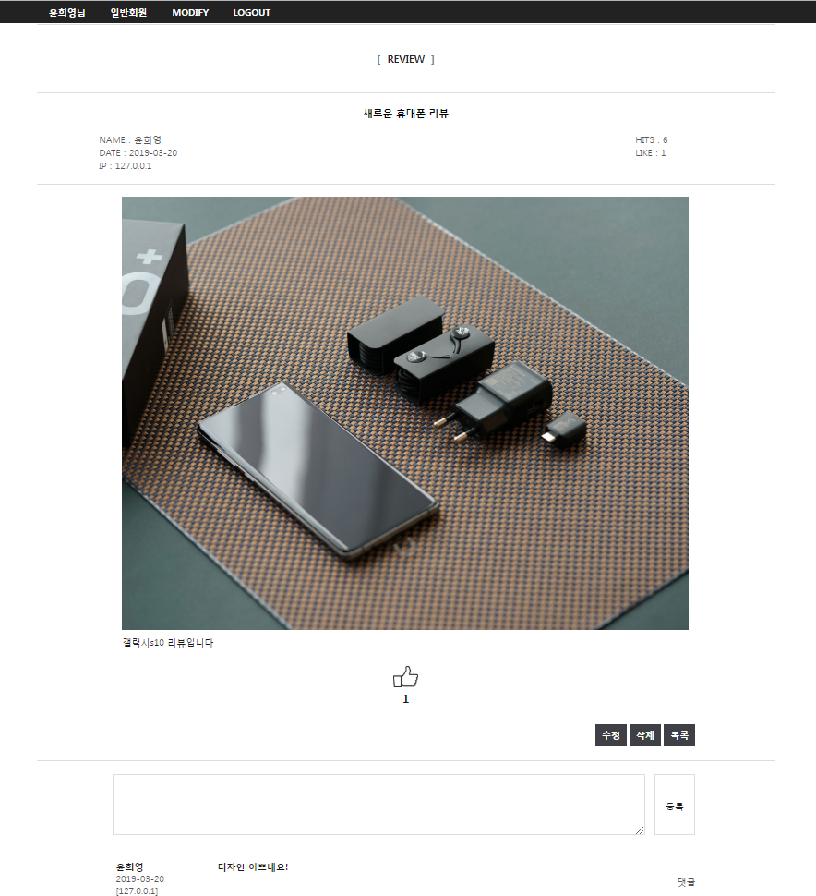  ③  ①  ②  ④  ⑤  ⑥  ⑦ | - 글 상세보기 페이지  이름, IP와 같은 글 작성자의 정보와 제목, 조회수, 추천 수, 작성 시점 등의 정보 확인 가능  ② 글에 첨부되어있던 사진 출력 (Review 게시판에서만 가능)  ③ 글의 내용 출력  추천 버튼과 추천 수 확인 가능 (회원으로 로그인 해야 이용 가능한 기능으로 추천은 ID당 한번만 누를 수 있다)  수정, 삭제 버튼은 글 작성자만 이용할 수 있는 기능이고 관리자 계정으로 로그인 시 복구까지 이용할 수 있다. 클릭 시 해당 기능으로 이동한다  댓글 등록이 가능하다 (Review, 공지 게시판 한정, 로그인 한 회원만 이용 가능, ajax사용)  다른 회원이 등록한 댓글을 확인할 수 있고 해당 회원의 간략한 정보와 작성 날짜까지 확인 가능하다. 또한 로그인 되어있는 일반 회원일 경우 댓글에 추가 댓글 작성이 가능하다 (ajax사용)

▶ 화면구성V
개별 프로젝트 소개 (PHONE_REV)

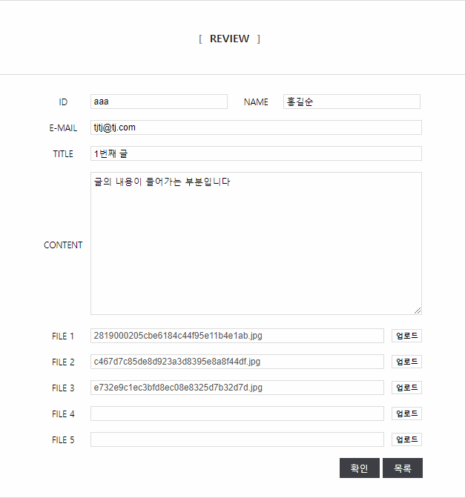  ①  ④  ②  ③ | - 글 수정 페이지  해당 글을 작성한 회원의 정보가 기본값으로 할당되고 수정은 불가능하다  기존에 작성된 글의 제목과 내용이 적혀 있고 해당 부분을 수정할 수 있다  기존에 첨부되어있던 파일의 이름을 확인할 수 있다 수정하지 않을 경우 기존의 파일이 그대로 게시판에 첨부된다
①    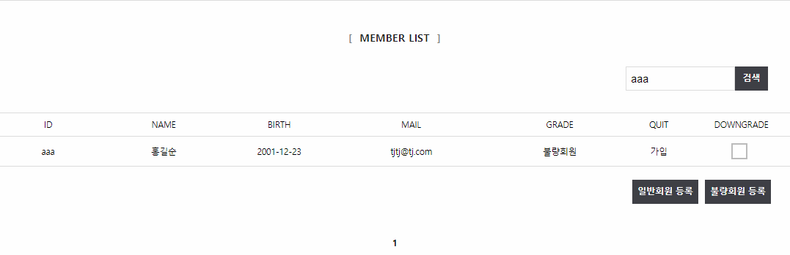  ③  ② | - 회원 리스트 페이지  관리자 로그인 후 header에 있는 MEMBER LIST 버튼 클릭 시 진입  회원들을 아이디를 통해 검색이 가능  회원들의 등급을 일반 회원과 불량 회원으로 지정 가능
①  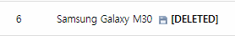    ② | - 게시물 관리  관리자 로그인 시 삭제된 게시물을 [DELETED] 문구를 통해 확인할 수 있다  게시물의 복구 삭제가 가능하다

▶ 화면구성VI
개별 프로젝트 소개 (PHONE_REV)

①
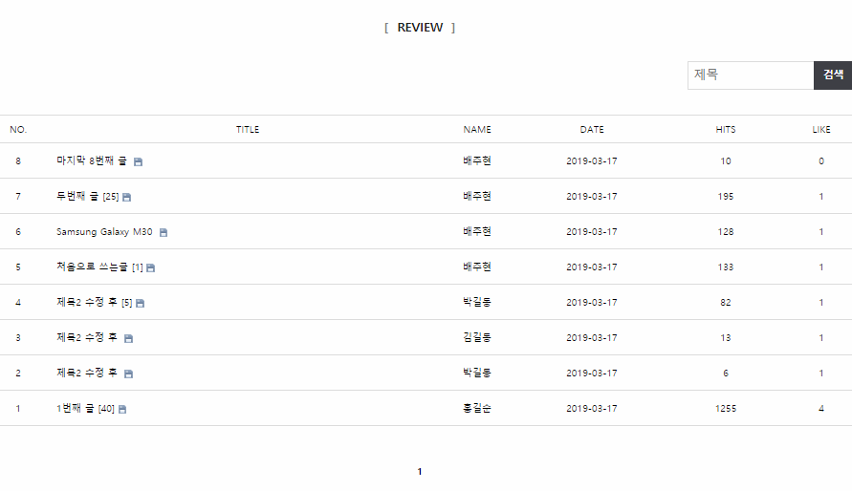  ②  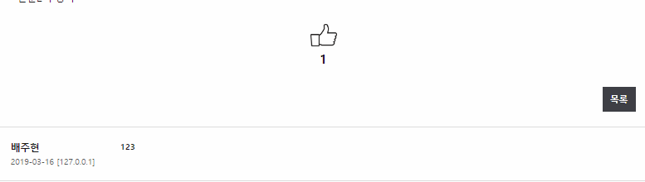  ③ | - 회원 강등 시 불이익  로그인 후 header에 표기되는 회원 등급이 일반회원에서 불량회원으로 변경된다  기존에 있던 글쓰기 버튼이 나타나지 않아 해당 기능을 이용할 수 없다  댓글 작성 버튼이 나타나지 않아 댓글 작성이 불가하다
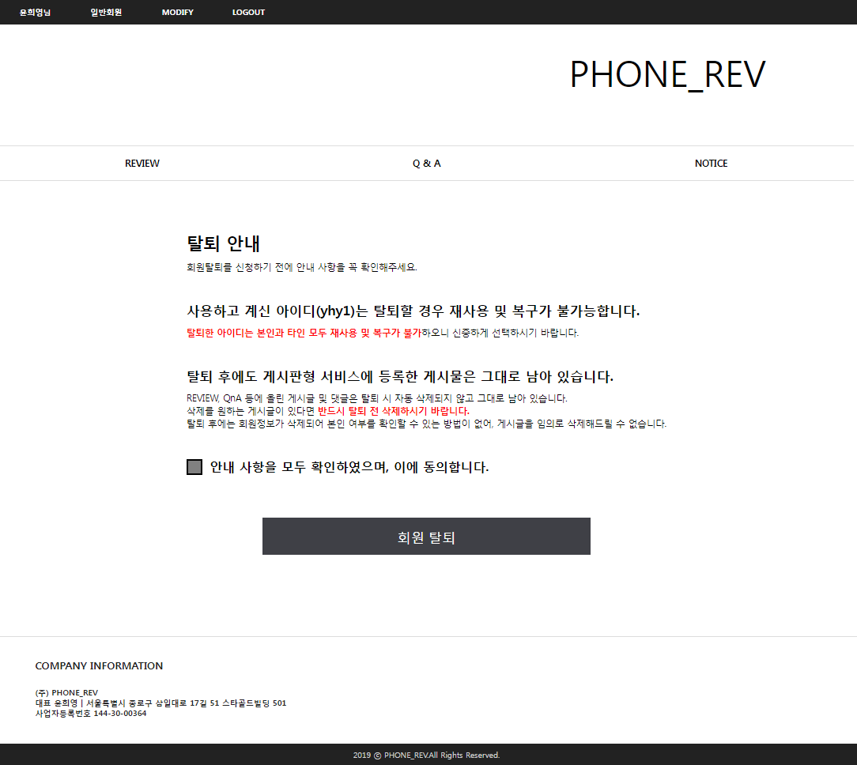  ②  ①  ③ | - 회원 탈퇴 페이지  탈퇴할 경우 주의해야 할 사항들을 안내  동의한다는 것을 체크한다는 부분으로 체크를 해야 탈퇴 진행 가능  해당 버튼 클릭 시 회원 탈퇴 완료

자기소개서

지원 동기
[ 같이 가기 ]
저의 꿈은 사람들의 삶을 편리하고 윤택하게 해주는 프로그램을 만드는 능력 있는 개발자가 되는 것입니다. 몇 차례의 프로젝트를 진행하며 꾸준히 발전하고 사람들의 삶을 편리하게 만들고 계신 귀사의 모습을 보며 저도 귀사에 입사해서 실무 위주의 프로젝트 경험을 쌓으면서 제가 바라는 모습의 개발자로 성장하고 싶어 지원하게 되었습니다. 저의 부족함을 깨닫고 이를 인정하며 이미 수많은 경험을 쌓으셨을 선임 분들께 끊임없이 배운다는 자세로 저의 꿈에 가까워지고 싶습니다.

성장과정
[ 책임감 있고 성실하게, 맡은바 최선을 다해서 ]
저는 책임감, 성실하게 최선을 다하는 자세의 중요함을 강조하시는 어머니 아래에서 성장했습니다. 그런 어머니의 영향을 받아 저는 책임감, 성실, 최선 이렇게 3가지의 덕목이 가장 중요하다고 생각하며 살아왔습니다.
이런 생각을 가지고 음악으로 진로를 변경하기 전인 고등학교 2학년 때까지는 비행기 조종사라는 꿈을 이루기 위해 공부해 왔고 반에서 항상 상위권의 성적을 유지했었습니다. 그러던 중 노래할 때 가장 행복해하는 저 자신을 조금씩 발견하게 되었고 결국 고등학교 3학년 때 갑작스럽게 음악으로 진로를 변경했습니다. 갑작스럽게 변경한 진로에 저희 어머니는 걱정하셨지만, 매사에 성실한 모습의 저를 믿어주셨고 결국 입시를 준비한 지 약 1년 만에 실용음악과에 진학할 수 있었습니다. 제가 바라던 실용음악과 진학 후 학기 중에는 제가 바라는 정도의 노래 실력을 갖추기 위해 항상 남들보다 일찍 연습실에 가고 늦게 집에 가는 노력을, 방학에는 등록금을 마련하기 위해 쉬는 날 없이 아르바이트하는 노력을 했습니다. 그런 저의 모습을 보신 전임 교수님께서는 대학교 2학년 때 저에게 격려 장학금을 수여해 주셨습니다. 하지만 이러한 노력에도 불구하고 실력이 좀처럼 오르지 않았고 의경으로 군 복무를 하게 되었습니다. 군 복무를 하며 저는 시간의 소중함을 가장 크게 느꼈고 제 진로에 대해서 다시 한 번 고민했습니다. 군 복무를 마치고 보니 어느덧 좋아하는 것과 잘할 수 있는 것을 구분해야 하는 나이가 되었고 초등학교 6학년 때부터 가전기기들의 후기를 즐겨보고 좋아하던 경험을 살려 정보통신업계로의 취업을 희망하게 되었습니다.
감사하게도 이런 저에게 자바 관련 교육을 이수할 기회가 생겼습니다. 이 5개월간의 교육 과정이 어쩌면 저의 인생을 바꿀 기회라고 생각하여 단 한 번의 지각도 없이 100%의 출석률로 최선을 다해 교육을 받는 중입니다. 여전히 저는 책임감, 성실, 최선 이 3가지가 살면서 가장 중요하다고 생각합니다. 수업이 끝나면 매일 집에 가서 수업 내용을 복습하고 있고 최선을 다해 수업에 집중하고 이해가 되지 않는 부분은 선생님께 질문하며 국가에서 무료로 듣게 해주는 교육인 만큼 책임감을 느끼고 건강한 몸 상태를 유지하기 위해 건강관리를 하는 중입니다.

성격의 장.단점
[ 완벽주의 ]
제가 어렸을 때 그렸던 그림들을 보면 교량, 기차 그림들이 많습니다. 이런 그림들을 그릴 때 전 항상 그 사물들의 완벽한 옆모습을 표현하기 위해서 열심히 관찰했던 기억이 있습니다. 그러면서 자연스럽게 관찰력이 자라나게 되었고 특히 보이는 것과 들리는 것에 관해서 예리하게 잡아낼 수 있게 되었습니다. 이런 저의 특징은 저에게 장점이 되기도 단점이 되기도 했습니다. 장점이 되었던 이유는 남들과 같은 일들을 보더라도 조금 더 예리한 관점으로 작은 흠집이나 하자 등을 잘 찾았기 때문입니다. 이 장점은 제가 아파트 분양사무소에서 일할 때 보수해야 할 곳을 찾는 일이나 서버 컴퓨터 제조사에서 출고 전 제품을 검수할 때 큰 이점으로 작용했습니다. 또한, 개인 프로젝트를 할 때도 제가 구현하고자 했던 게시판에 댓글을 작성하는 기능을 추가할 때 쉽지는 않았지만 결국 구현해 내는 데 성공했습니다. 하지만 이런 예리함 때문에 제가 사용하는 이어폰 등에서 잡음이 들리는 등의 문제가 생기면 해결하기 위해 많은 시간과 돈을 썼던 경험도 있으므로 저에게 장점이 되기도 단점이 되기도 한다고 생각합니다.

직무능력 역량 경험 및 경력
[ 의자와 친한 나 ]
저는 이번 개인 프로젝트를 진행하면서 한가지 느낀 것이 있습니다. 개발자가 되려면 어떤 문제가 발생하면 끝까지 그 문제를 해결해 내야 하고 그러기 위해서는 계속해서 앉아있을 수 있는 체력이 필요하다는 것입니다. 프로젝트 기한을 맞추기 위해 식사 시간을 제외하곤 주말 내내 컴퓨터 앞에서 코드를 작성하던 저는 문득 수년 혹은 수십 년간 개발자로 살아오셨던 분들의 근성과 노력이 감히 짐작할 수 없을 정도라는 생각이 들었습니다. 프로젝트를 하던 중 어떤 날에는 저녁 먹을 때 발생했던 문제가 날이 밝을 때까지도 해결되지 않아서 힘들었지만, 마침내 해결해서 뿌듯한 기분으로 잠자리에 들었던 경험이 있습니다. 끝까지 문제를 해결할 때까지 의자에 앉아서 뚝심 있게 해결해 내는 저의 이러한 근성은 개발자가 되기 위해 꼭 필요한 점이라고 생각합니다.

입사 후 포부
[ 성실함을 무기로 지치지 않는 일꾼이 되겠습니다 ]
저는 대학교 방학 때 KTNF라는 이름의 서버 컴퓨터 제조사에서 검수 아르바이트를 했습니다. 그때 전 개강 때문에 일을 그만뒀어야 했지만, 해당 부서의 과장님께서 저의 성실함을 인정해 주셨고 그 이후 방학 때마다 저를 불러주셔서 방학 때마다 KTNF에 가서 근무했던 경험이 있습니다. 제가 근무했던 곳에서도 인정해 주신 저의 성실함을 무기로 삼아 꾸준히 업계 동향을 파악하여 끊임없이 발전하는 사원, 체력 관리 또한 꾸준히 해서 지치지 않는 사원이 되겠습니다.

지원서 상의 모든 기재사항은 사실과 다름이 없음을 확인합니다.
긴 시간 내어 읽어주셔서 감사합니다.

작성일 : 2019년 03월 27일
작성자 : 윤 희 영 (인)

